课程概要：
- 埋点插桩基础知识
- Servlet处理埋点
- Redis 调用埋点

一、埋点插桩基础知识
什么是埋点：
埋点就是在方法前后插入代码或指令，去获取方法的执行时间或参数等信息。
常用办法有：
- 硬编码
- AOP拦截
- 动态字节码插桩

.java ====> class ===>系统指令
翻译 成我们人类可以阅读的系统指令
什么是插桩：
JAVA源代码要先编译成Class文件，文件的内容就由若干条JVM指令组成的集合（即代码逻辑）。插桩的过程就是将这这些指令，拆开来，然后在插入监控所需指令，最后进行重新组装生成新的Class字节。
- 演示将Class转换成可读的指令码
字节码插桩所用到的技术：
- javaagent 代理拦截（插桩的入口）
- javassist 字节码修改工具 (怎么插)

Java Agent
javaagent 是java1.5之后引入的特性，其主要作用是在class 被加载之前对其拦截，已插入我们的监听字节码
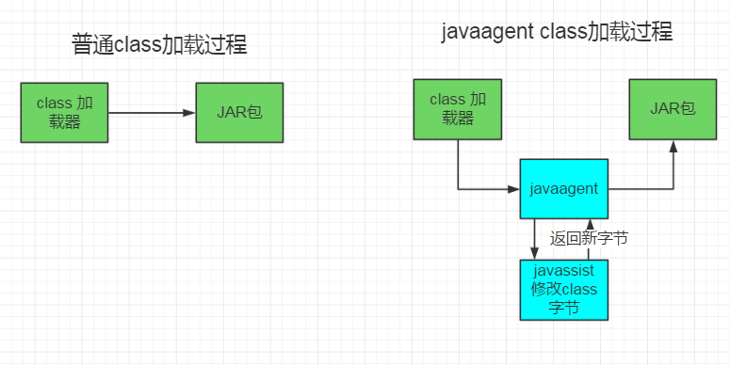

javassit介绍
Javassist是一个开源的分析、编辑和创建Java字节码的类库。其主要的优点，在于简单，而且快速。直接使用java编码的形式，而不需要了解虚拟机指令，就能动态改变类的结构，或者动态生成
注：也可以使用ASM实现，但需要会操作字节码指令，学习使用成本高

- javaagent 快速演示
- javassist 快速演示

二、Servlet处理埋点
Servlet埋点目的
- 生成TraceId
- 开启关闭监控会话
- 捕捉Http请求（url、客户端IP、参数、响应时长、响应状态码）

埋点埋在哪？
  - 每一个Control方法
  - DispatcherServlet.doDispatch方法
  - HttpServlet.service 方法
方案对比：
方案 | 优点 | 缺点
应用层Control类 | 简单，风险因素低 | 判别成本高，有局限性，只能根据 HttpServlet 子类或@RequestMapping进行识别。
DispatcherServlet.doDispatch | 简单，适应性强 | 1、只能针对spring mvc 项目  2、spring boot 项目不支持
HttpServlet.service | 适应性强，与应用层和框架无关 | 1、不同的容器ClassPath不一样，存在兼容性问题。  2、存在风险，几乎所有请求都会经过此方法  3、业务异常无法捕获
总合比较还是选择 HttpServlet.service 会更好些。

HttpServlet.service 埋点需要做的工作：
- 字节码插桩
- 请求拦截并获取请求信息

字节码插桩流程：
字节码插是指在数据装载前在HttpServlet.service 插入监控指令，以拦截Http请求，其插桩的过程如下图。

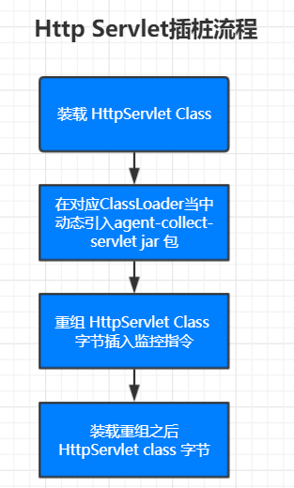
- 代码演示插桩过程

请求拦截流程：
请求拦截是指具体Http请求过来时进行拦截过滤，这么做主要是为了完成两个目的：
  - 开启监控会话
  - 开启对Servlet响应过程的监控
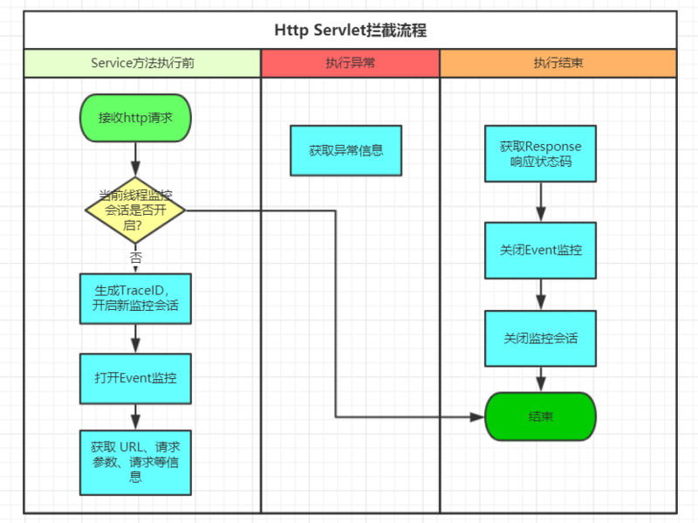

代码演示追踪过程：
- 方法开始 开启监控会话
- 采集请求信息
- 采集响应信息
- 关闭监控会话

三、Redis 调用埋点
Redis调用过程：
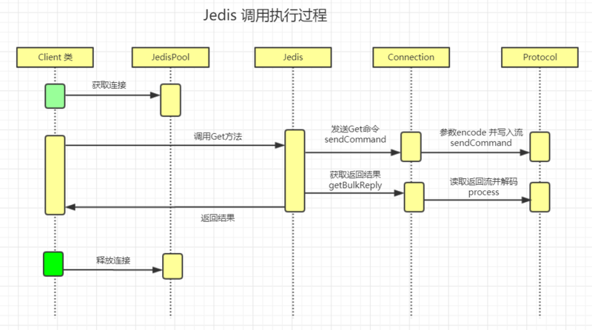

埋点可选方案：
方案名称 | 优点 | 缺点
埋点jedis 类Get、Set等API方法 | 简单直接 | 工作量大，方法较多、需要了解每个方法特性
埋点 Connection sendCommand方法 | 全面、所有命令都会经过此方法 | 存在未知风险、不方便计算执行时间、和返回结果
埋点 Protocol | 全面、所有命令都会经过此方法 | 存在未知风险、不方便计算执行时间、和返回结果

目前采用的办法是 对Protocol 的sendCommand 和 process方法
进行埋点，两个方法分别采集 参数信息和返回结果，也可以基于时间差计算执行用时。虽然两个方法都属于静态方法，但并不影响执行效果。
采集流程：
基于sendCommand 采集参数，同时屏蔽 exists、client、ping等命令
- exists
- 代码演示Redis采集过程

